最励志校园小说第1辑+第2辑(套装共8册)
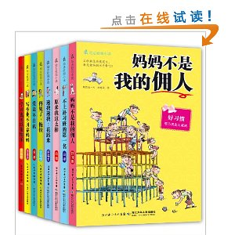

- 出版社: 湖北少年儿童出版社; 第1版 (2010年8月1日)
- 丛书名: 最励志校园小说
- 平装: 1457页
- 语种： 简体中文
- 开本: 16
- I
- 商品尺寸: 22.6 x 15.4 x 11 cm

《最励志校园小说(套装共8册)》畅销两年，销量达百万册，老师和家长竞相推荐，入选2011年向青少年推荐的百本好书，《最励志校园小说》也是韩国童书畅销榜冠军，台港小学必读书目。自律，独立自主不依赖。为什么一定要上学？为什么每天要写作业？如果没有妈妈的帮忙，我能把事情做好吗？
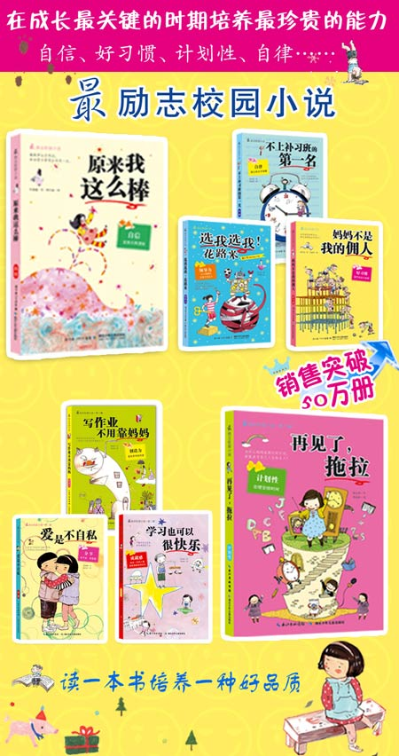
《最励志校园小说(套装共8册)》包括：《不上补习班的第一名》、《选我选我花路米》、《原来我这么棒》、《妈妈不是我的佣人》、《写作业不用靠妈妈》、《爱是不自私》、《再见了拖拉》、《学习也可以很快乐》共8册。以贴近少年的校园故事去阐述做人的道理和观念，是一套为少年量身打造的励志文学，提醒家长品格教育是建立良好人际关系的重要基础。
《不上补习班的第一名》：小米的妈妈总是帮小米张罗好大大小小的事情，小米慢慢变成一个懒散的小孩，过度依赖妈妈，没有自己的兴趣。有一天，班上转来新同学智律，他跟年老的奶奶相依为命，所以什么事情都自己做，不但懂事，成绩也是第一名。小米从智律身上，发现独立自主的好处，不再依赖妈妈的帮忙。该书培养孩子的自律：独立自主不依赖。
《妈妈不是我的佣人》：阿章自从搬到乡下，少了爸爸妈妈在身边督促，每天很开心得在田野力玩乐。可是住在一起的表妹却对着阿章大声抗议：“请不要再把妈妈当做佣人！”阿章这才恍然大悟，自己从不曾注意妈妈的辛劳。阿章从表妹一家人身上，渐渐学到了许多自立自强的好习惯。该书培养孩子的好习惯：细节决定成败。
《选我选我！花路米》：平凡的小希在心中一直有个不平凡的梦想，她希望自己能和爸爸一样当一位优秀的领导人物。只是，这个梦想却随着爸爸意外过世而消失。伤心的小希变得不知道要怎么跟同学相处，也不喜欢去上学。然而，就在爸爸逝世一年后，小希竟然收到了爸爸从天国寄来的信。信里，爸爸教了小希许多成为优秀领导人的小秘诀。该书培养孩子的领导力：让人信服的态度与号召力。
《原来我这么棒》：小瑜是个性內向、缺乏自信的小学生，习惯畏缩地躲在別人背后。暑假，妈妈安排小瑜去参加夏令营，在各种体能活动和团体游戏中，在老师的热情鼓励下，小瑜渐渐发现自己的优点，找到自信。该书培养孩子的自信：挖掘无限潜能。
《写作业不用靠妈妈》——创造力：喜欢思考有创意。
《爱是不自私》——分享：给予爱收获爱。
《再见了，拖拉》——计划性：合理安排时间。
《学习也可以很快乐》——成就感：自我激励获得快乐。

